ОБЛАСТНАЯ ОЛИМПИАДА ПО ХИМИИ
21 АПРЕЛЯ 2023 ГОДА
8 КЛАСС
Уважаемые участники олимпиады!
Вам предлагается выполнить:
Задание 1. Тест. Содержит 10 заданий с одним правильным ответом.
Если Вы поняли, что поставили неверный ответ, просто зачеркните и поставьте рядом другой вариант ответа.
Задание 2. Решить 4 текстовые задачи и мысленный эксперимент. Решения с пояснениями записываются в тетради или на проштампованных листочках. Даются ответы на все задания.

Работа рассчитана на 3 часа. Пользоваться корректором запрещено!!!
Внимание! Черновики не проверяются!
Желаем успеха.

Тест
На тестовое задание Вам отводится 25 минут. В каждом из тестов только один из вариантов ответа является верным. Выберите его! Если Вы поняли, что поставили неверный по Вашему мнению ответ, просто зачеркните и поставьте рядом другой вариант ответа.
1. Оксидом не является:
а) Mn₂O₇; в) Cu₂O; д) BaO₂;
б) P₄O₆; г) WO₃; е) Fe₃O₄.
2.Среди ряда веществ: CsCl, KOH, NH₃, NO₂, Cu, графит, алмаз, H₃PO₄, ZnO число веществ молекулярного строения составляет:
а) 2; б) 3; в) 4; г) 5; д) 6; е) 7.
3.Какое число атомов содержится в пяти формульных единицах дигидрофосфата кальция Ca(H₂PO₄)₂:
а) 110; б) 75; в) 15; г) 30; д) 45; е) 180?
4.Число веществ из предложенных: NH₃, CuCl₂, NO, BaSO₄, CaO, SO₃, Al₂O₃, Zn, которые реагируют с раствором гидроксида натрия, равно
а) 3; б) 4; в) 5; г) 6; д) 2; е)1?

5. Число электронов в ионе CH₃NH₃⁺ составляет:
а) 12; б) 13; в) 14; г) 18; д) 19; е) 20.
6. Полярных ковалентных связей нет в соединении:
а) NH₄Cl; в) HF; д) KOH;
б) Ca(NO₃)₂; г) BaSO₄; е) CaBr₂.
7.В какой паре веществ металл проявляет одинаковую степень окисления:
а) K₂Cr₂O₇, Cr ₂O₃ ; б) Fe₂O₃, Fe(OH)_{2;} д) Cr ₂O_{3 ,}CrO.
В) CrO₃, K₂CrO₄ ; г) Fe₂(SO₄)₃, FeO; e) Mn₂O₃, MnO₂.
8.Лабораторный штатив не включает в себя следующий элемент:
а) муфта; в) зажим; д) стержень;
б) основание; г) кольцо; е) металлическая трубка с диском.
9.Масса медной проволоки длинной 1м составляет 6,4 г. Какой длины проволоку нужно взять, чтобы в ней содержался 1 моль меди:
а) 0,01 м б) 10 м в) 100 см г) 1 м д) 100м е) 10 дм
10. Массовая доля атомов азота в молекуле кофеина равна 28,87%, а их число равно 4. Относительная молекулярная масса молекулы равна:
а) 110; в) 208; д) 193;
б) 312; г) 194; е) 201?

Задание 2. Задачи решаются с пояснениями.

1. Медь встречается в природе в виде минералов халькопирита CuFeS₂, ковеллина СuS, халькозина Сu₂S, борнита Cu₅FeS₄, куприта Cu₂O и др. При получении меди на первой стадии обычно проводится обжиг медной руды на воздухе или в кислороде.
1.Расположите названные минералы в ряд по увеличению в них массовой доли меди, подтвердив этот ряд расчётами.
2.Напишите уравнение реакции, протекающей при обжиге ковеллина. Определите окислитель и восстановитель.
3.Определите, сколько теоретически можно выплавить меди из 1 т борнита.

2. Дан раствор азотной кислоты массой 150 г, с массовой долей 12,6%.

1.Какую массу раствора гидроксида натрия с массовой долей щёлочи 31% нужно добавить к исходному раствору, чтобы массовая доля кислоты уменьшилась в 3раза?
2.Какая масса раствора гидроксида натрия потребуется для полной нейтрализации оставшейся в растворе кислоты?
3.Какой станет масса раствора после реакции? Какова массовая доля соли в образовавшемся растворе после нейтрализации?

3. При растворении смеси трёх металлов массой 2,32 г в соляной кислоте выделилось 1,568 л водорода (н.у) и образовались соединения, в которых металлы двухвалентны. Атомные массы металлов относятся как 3 : 5 : 7, а соотношение числа их атомов в смеси 4 : 2 : 1 соответственно.
1.Определите относительные атомные массы металлов и назовите их.
2.Напишите реакции, описанные в условии задачи.

4. Осуществите следующее превращение:
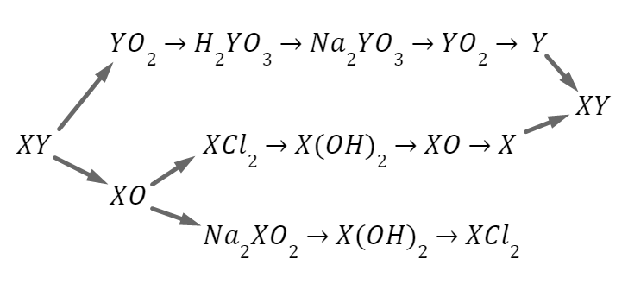

1.Какие элементы, обозначенные символами X и Y могут давать указанные превращения?
2. Напишите уравнения всех указанных реакций.
Мысленный эксперимент.
Юный химик перепутал пробирки. Помогите ему подписать пробирки
с веществами по их описанию. Пробирки с веществами: водород, кислород, аммиак, углекислый газ, угарный газ, озон.
а) В первой пробирке находится газ без цвета, он не имеет запаха, в 1,5172
раза тяжелее воздуха, растворим в воде.
б) Во второй пробирке самый легкий газ, не имеет цвета запаха и вкуса.
в) В третьей пробирке газ, с запахом свежести, токсичный при вдыхании,
является аллотропной модификацией кислорода.
г) В четвертой пробирке бесцветный газ без запаха, плохо растворим в воде.
Отравлением этим газом происходит на пожарах.
д) В пятой – газ без цвета с резким запахом легче воздуха, хорошо
растворим в воде.
е) В шестой – бесцветный газ, в жидком агрегатном состоянии светло-
голубого цвета, в твердом – синий.
1.Запишите формулы определенных вами газов, дайте им названия. Распределите вещества на простые и сложные.
2.Даны четыре значения молекулярной массы. Для каждого из них подберите формулу сложного вещества, состоящего только из двух элементов. Пример: 18 — H2O. Молекулярная масса: а) 17 б) 30 в) 34 г) 46.
3.Напишите по одной реакции получения газов приведённых в условии задачи.

